**Document de conception techniques**

VIVEHOTEL version 1.1

Projet fil rouge période du 27 mars 2023 au 21 avril 2023

Réalisé par : Ludovic LEBON, Vincent MARTIN, Chakib ERRAJOUANI

## Rappel des fonctionnalités de l’application

Le groupe ViveHotel possède un réseau comprenant une cinquantaine d’hôtels répartis sur le territoire français.

ViveHotel souhaite disposer d’un système d’information centralisé permettant de gérer l’ensemble des réservations pour tout hôtel de son réseau.

Le système doit fournir les services suivants :

* Gestion des hôtels et des chambres.
* Gestion des réservations.
* Consultation des disponibilités des chambres.
* Calcul du chiffre d’affaire annuel.
* Production de diverses statistiques :
  + Chiffre d’affaire par hôtel, par département.
  + Nombre de réservations par durées.

…etc.

ViveHotel dispose d’un Centre d’appels au SRC (Service de Réservation Centrale). Un numéro vert unique (le même pour tous les hôtels) est mis en place pour toutes demandes de réservation par téléphone, mais les clients peuvent également réserver directement auprès des hôtels ou en ligne sur le site internet de ViveHotel.

Que la réservation soit réalisée par un opérateur ou directement sur internet par le client lui-même, un compte client est créé (s’il n’existe pas) avec la création d’une réservation.

## Environnement technique

Pour la réalisation de la partie front-end de l’application Vivehotel nous avons utilisé les technologies suivantes :

* HTML 5
* CSS 3
* Framework bootstrap 4.6
* Javascript

Pour la partie back-end de l’application Vivehotel Nous avons utilisé :

* PHP 8 comme langage de script
* SQL comme langage de base de données

Pour le serveur web nous avons utilisé la suite logiciel XAMPP comprenant :

* Le serveur web PHP Appach
* Le gestionnaire de bases de données MYSQL

## Description de la base de données

### Le modèle logique de données (modèle relationnel)

<MLD>

hotel

o id (PK)

o hot_nom varchar(50)

o hot_tel int

o hot_adresse varchar(200)

o hot_longitude int

o hot_latitude int

o hot_photo varchar(500)

o hot_descriptif varchar(500)

o hot_statut varchar(50)

o hot_standing (FK)

standing

o sta_id (PK)

o sta_libelle varchar(100)

chambre

o cha_id (PK)

o cha_nom varchar(50)

o cha_photo varchar(500)

o cha_descriptif varchar(5000)

o cha_statue varchar(50)

o cha_surface int

o cha_type_lit varchar(100)

o cha_jacuzzi bool

o cha_balcon bool

o cha_wifi bool

o cha_mini bar bool

o cha_coffre bool

o cha_avec_vue bool

o cha_categorie (FK)

o cha_hotel (FK)

catégorie

o cat_id (PK)

o cat_libelle varchar(100)

individu

o ind_id (PK)

o ind_nom varchar(100)

o ind_prenom varchar(100)

o ind_login varchar(200)

o ind_pwd warchar(500)

o ind_profil (FK)o

o ind_hotel (FK)

profil

o pro_id (PK)

o pro_libelle varchar(50)

client

o cli_id (PK)

o cli_nom varchar(100)

o cli_prenom varchar(100)

o cli_login varchar(200)

o cli_pwd varchar(500)

o cli_profil (FK)

réservation

o res_id (PK)

o res_date_creation date

o res_date_maj date

o res_date_début_séjour datetime

o res_date_fin_séjour datetime

o res_prix_total int

o res_état varchar(50)

o res_client (FK)

o res_hotel (FK)

o res_chambre (FK)

o res_commande (varchar 50)

service

o ser_id (PK)

o ser_libelle varchar(100)

donner_acces

o don_id (PK)

o don_réservation (FK)

o don_service (FK)

o don_quantité int

Proposer_service (prestation)

o pre_id (PK)

o pre_service (FK)

o pre_hotel (FK)

o pre_tarif int

tarifer

o tar_id (PK)

o tar_standing (FK)

o tar_catégorie (FK)

o tar_prix int

</MLD>

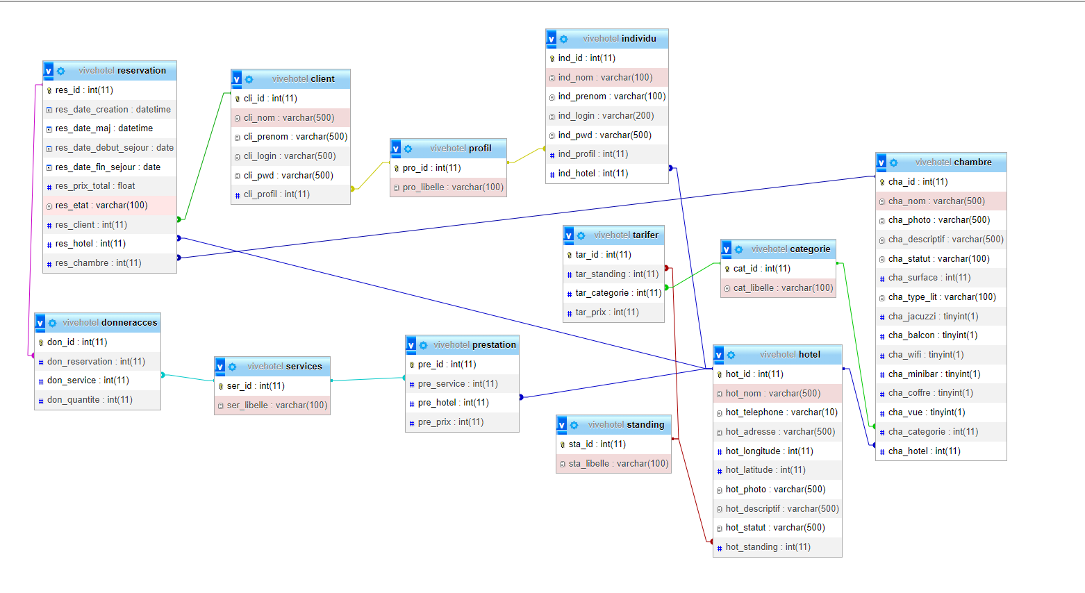

Modèle logique de données graphique

## Description des pages

### Particularités communes des pages

L’application Vivehotel utilise un framework MVC « Modèle, Vue, controleur », des modules correspondant aux tables de la base de données contiennent chacun un controleur traitant toutes les actions. Ce module comprend également toutes les vues affichant les données demandées grace à une fonction définie dans un fichier intitulé « nom_du_modèle_class.php » se trouvant dans un dossier « table » regroupant tous les modèles.